Негосударственная дошкольная образовательная организация
ОАО «РЖД» детский сад №31.

Конспект НОД «Музыка»
в старшей группе №8.
«В гостях у феи музыки».

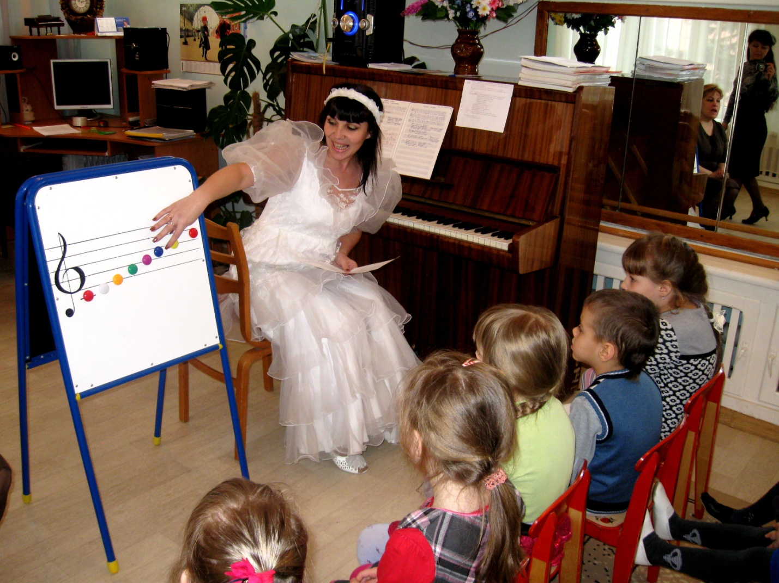

г.Черняховск
2014год.

- Учить согласовывать свои действия с действиями других; слушать и слышать в момент исполнения музыкального произведения себя и других;
- Закреплять вокально-певческие навыки; понятия – лад, регистр ,ноты,
- нотный стан.

- Развивать музыкальные способности детей: ладовое чувство, чувство ритма;
- Музыкальную и слуховую память
- расширять словарный запас;
- развивать артикуляцию

- Воспитывать любовь к музыке и желание участвовать в музыкальном процессе;
- Формировать доброе отношение друг к другу.

Оборудование:
Музыкальный центр, фортепиано, диски, гелевый шарик.

- Разучивание песни «Наступает праздник наших мам».
- Обзорные беседы по данной тематике, проведение занятий.

Ход занятия.
Дети с воспитателем под музыку заходят в зал.
Воспитатель: Ребята, посмотрите, сегодня к нам пришло очень много хороших, добрых гостей. Я предлагаю поздороваться с ними так, как мы здороваемся с вами и подарить им свои солнечные улыбки. Проводится коммуникативная игра «Здравствуйте!» М.Ю. Картушиной.
А где же наша хозяйка музык. зала?(звучит таинственная музыка появляется Фея).
Здравствуйте, дорогие ребята, вы узнали меня?! Я, Фея Музыки.
Я знаю, что вы очень любите музыку, поэтому я решила пригласить вас к себе в гости, в мою сказочную, страну. И я исполню ваши самые заветные желания. Предлагаю нам вместе устроить праздник музыки! А на чем мы отправимся в путь? Дети - на поезде. Вставайте друг за другом и вперед!
(«Паровоз-букашка» А. Ермолова).
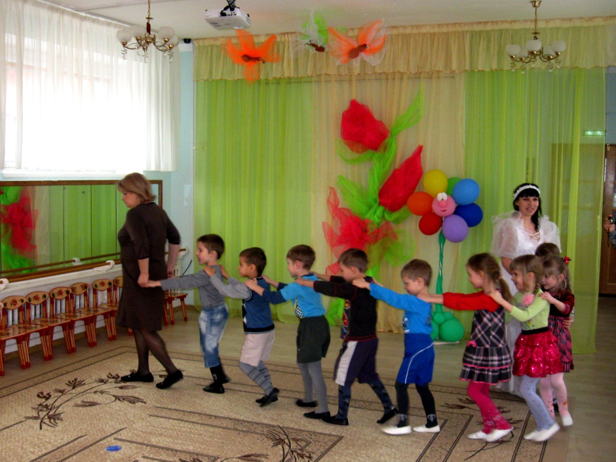
Вот мы приехали. Мы будем петь, веселиться и играть.
Ребята, мы подъехали к музыкальной стране. Но в нее не так-то просто попасть - ворота закрыты на замок. Чтобы они открылись, нужно отгадать музыкальные загадки и сделать гимнастику.
«На двери весит замок».
Игра «Подумай и отгадай»
Звуки музыки выстроились в ряд,
Получился… (звукоряд)
Дружбу звуков, говорят,
Называют словом… (лад).
Светлый мир просторный
Открыл нам лад… (мажорный)
Мир, в сумрак погруженный,
Открыл нам лад… (минорный).
От рева и до свиста
Три в музыке… (регистра). Вы отгадали все загадки, и ворота открылись!(дети садятся на стульчики).
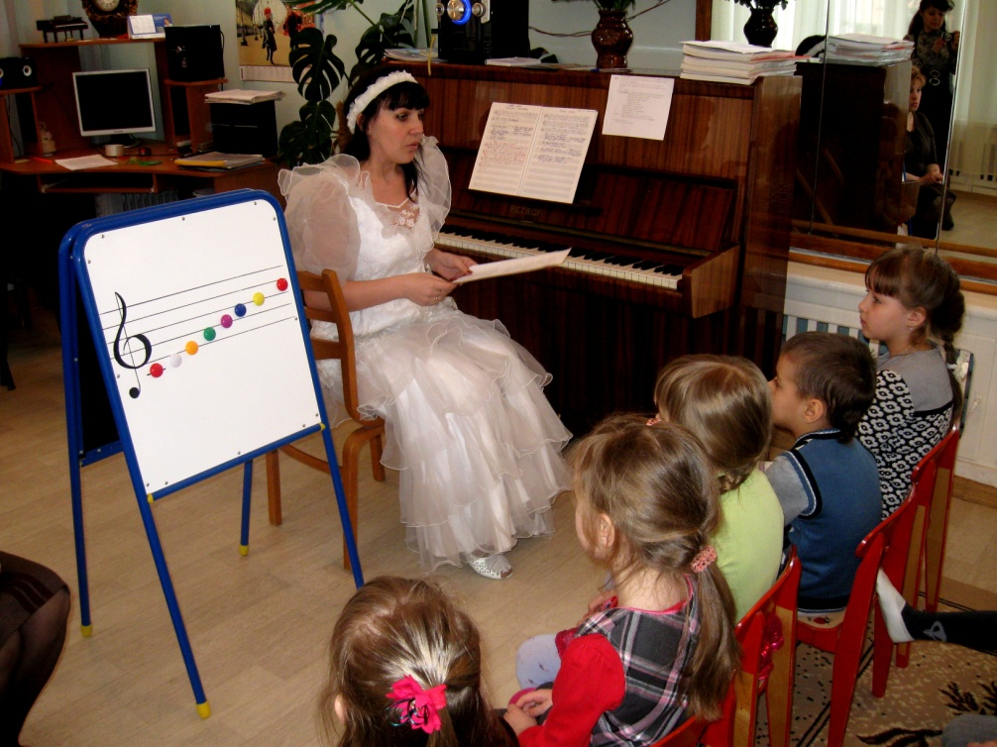
Фея: Ребята, музыка находится с человеком с самого его рождения и всю жизнь сопровождает его. Ребята, где мы можем услышать музыку, кроме музыкальных занятий?
(Ответы детей- по телевизору, по радио……).
Интересно, а как записывается музыка, давайте отгадаем загадку:
Семь подружек – семь чудесниц,
Сложишь вместе – будет песня. (Ноты)
Муз.р(фея): Ребята, у вас есть свои заветные желания? Вы хотите, чтобы они исполнились?
Воспитатель: Но что для этого нам надо сделать?
М.Р (фея): А для этого вам нужно исполнить мои желания. Устроить праздник музыки!
Покажите мне что вы умеете делать?
Воспитатель: Фея, мы много чего умеем- петь умеем, танцевать умеем, зарядку делать умеем!
Фея: Ребята, покажите мне пожалуйста свою гимнастику!
(Встают около стульчиков и начинают выполнять пальчиковую гимнастику).
«У жирафов».(садятся на стульчики).
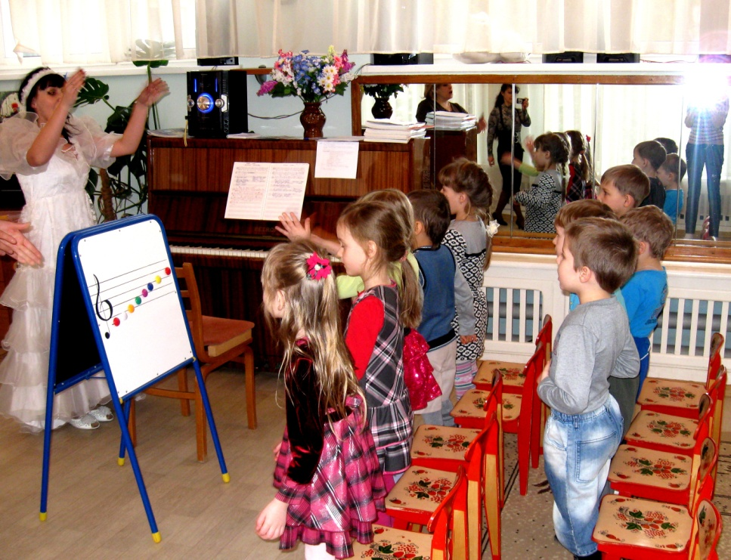
Фея: Какая интересная гимнастика!
Муз.рук(фея): А песни петь вы любите? Ну чтобы правильно петь, нужно свой голосочек к этому подготовить, а как нужно сидеть, ребята? Дети (правильно).
(Поют распевку-«Ручки как у вас лежат, ножки как у вас стоят?»)
Муз.рук.: Молодцы, ребята! Скажите, что вам помогало петь эту песню?
Дети: Язычок!
Муз.рук(фея): А я про язычок сказку знаю. Хотите послушать?
Жил на свете язычок. Был у него свой домик.
В домике этом красные двери,
Белые звери сидят у дверей.
Любят зверюшки
Конфеты и плюшки.
Догадались, что это за домик?
Правильно: это домик – рот.
Двери в домике то открываются,
то закрываются - вот так.
/муз.рук. и дети то открывают, то закрывают рот /
5. Развитие мимических и пластических движений.

М.р. Вдруг паук прыг-скок
И прыгнул к ребятам на язычок.

6. Артикуляционная гимнастика «Язычок – паучок».

Оказался паучок на язычке, а вокруг темно, стал он выход искать.  В одну щечку постучал,  в другую –  не открывается. «Толкну-ка я посильнее!»  И стал он толкать снова: сначала одну щечку,  потом другую.  Выхода не было. Решил тогда паучок поискать выход в другом месте и ткнул сначала верхнюю,  а затем нижнюю губу.  В это время ротик зевнул и открылся.  Паучок-язычок выскочил и огляделся:  сначала в одну сторону,  затем в другую,  затем посмотрел вверх,  посмотрел вниз и улыбнулся. |  | рот закрыт (губы сомкнуты)  «проткнуть» языком щечку  «проткнуть» языком другую щечку  «проткнуть» языком щечку  «проткнуть» языком другую щечку  «проткнуть» языком верхнюю губу  «проткнуть» языком нижнюю губу  зевнуть  высунуть язычок из ротика  «посмотреть» языком направо  «посмотреть» языком налево  «посмотреть» языком верх  «посмотреть» языком вниз и улыбнуться
Фея: Ребята, а как вы думаете где живут ноты, отгадайте:
Семь ступенек – лесенка,
На ступеньках – песенка. (Нотный стан)
Правильно, это нотный стан или нотоносец.
Семь всего лишь нот на свете,
Ты запомни ноты эти!
Долго в памяти носи:
Вместе: До, ре, ми, фа, соль, ля, си!
Фея: Молодцы, ребята. Вы и ноты все знаете. И почти все мои желания исполнили. Поэтому я хочу подарить вам вот этот шарик, но он не простой ,а волшебный .(приносит гелевый шар желаний).Он называется «Шар желаний».Вы загадаете любое желание и пустите шар в небо и оно обязательно исполнится.
Воспитатель: Спасибо, тебе, дорогая Фея!!!
Ребята, нам надо для феи выполнить ее последнее желание и спеть песню. «Наступает праздник наших мам».
Фея:
Закончен день и в музыкальной стране
Спустилась ночь на землю в колеснице,
Заснули птицы, сказки в тишине,
Пусть им волшебный сон приснится.
Мне, ребята, с вами было очень интересно, вы мне очень понравились, приезжайте ко мне в следующий раз, и вас будет ждать очень много нового и интересного. До встречи.
Фея: Язычок наш устал. Захотелось ему спать. Дверь он запер на замок, лег в кроватку и умолк. Ребята, встаем друг за другом и возвращаемся домой.
(уезжают на «поезде» в группу).

Используемая литература:
- Картушина М.Ю.
- Интернет материалы.

